管道流——实现两个线程之间的IO处理操作
字节管道流——PipedInputStream，PipedOutputStream
字符管道流——PipedWriter，PipedReader
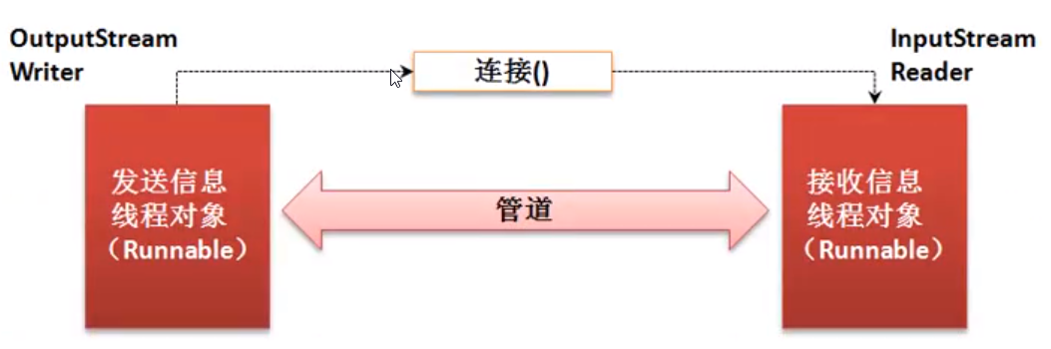

如何实现连接——PipedOutputStream和PipedWriter中提供有connect( )

